关于泰州职业技术学院成人教育
在籍生电子照片采集工作的通知
为全面落实《高等教育学历证书电子注册图像采集规范及信息标准》（全国高等学校学生信息咨询与就业指导中心（教毕指〔2017〕99号）文件要求，根据2020年4月23日江苏省教育厅通知，自2020年起，国家教育部学信网对应届毕业生电子图像实行程序审核，届时，凡不符合采集标准的照片将不予接收。为顺利完成2021年全省成教毕业生电子注册图像信息的采集报送工作，现由教育部学信网指定采集公司北京金沙江科技有限公司解决批量标准化问题。
自2020年11月起，在籍生电子图像一律采取学生自行登录指定移动端（i图采）拍摄的方式进行采集，具体要求如下。
一、采集对象：所有学信网学籍（2016级—2020级）状态显示为“在籍”的在校生。
二、采集图像收费标准：拍照收费为15元/人，费用由学生线上支付。
三、其中，2021年预计毕业生需在2020年12月12日前采集图像并显示采集状态为“成功”，否则无法准时毕业，请务必高度重视。如因采集图像不及时，未能准时毕业，后果由学生本人承担。
学生图像采集的操作步骤详见附件。

泰州职业技术学院继续教育学院
2020年11月2日
附件：学生图像采集操作指南

步骤一、学生查询本人学籍信息。
使用移动端图像采集服务之前，请先登录中国高等教育学生信息网（https://www.chsi.com.cn/）确认本人学籍状态为在籍方可进入图像采集，并记录下所有学籍相关信息，步骤四中要进行填写（专升本和高起本的同学层次均选择本科）。移动端图像采集信息填写需与学信网保持一致，否则将无法顺利完成图像采集工作。
步骤二、登录图像采集端口。
以下两种方式均可登录采集
- 登录i图采官方网站https://www.itucai.com/，打开“i图采”网站后扫描左侧二维码进行采集。

2、微信搜索“毕业证照”（或i图采）微信小程序进行采集。
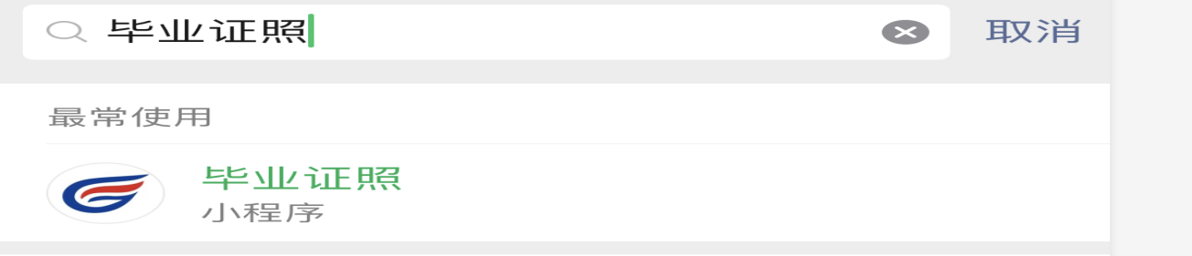
步骤三、身份核验。
正确填写姓名和身份证件信息后（该信息仅用于实名验证），点击”+“按钮上传你的证件正面，然后点击下一步。
（“信息核验及拍照”步骤中的邮寄地址在学生输入学校后将自动显示学校地址，此处不需要学生填写和修改。）
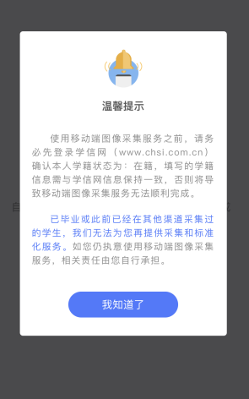
步骤四、关联学籍。
身份核验后，完善学籍信息，然后点击下一步。
注：一个身份证件号码、一个微信号仅支持关联一个学籍。
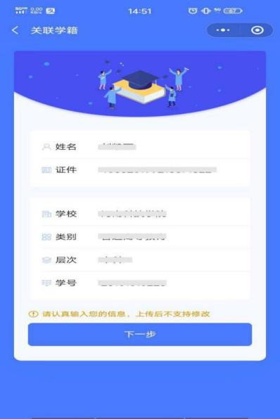

步骤五、费用支付：界面提示学生支付拍照费用。
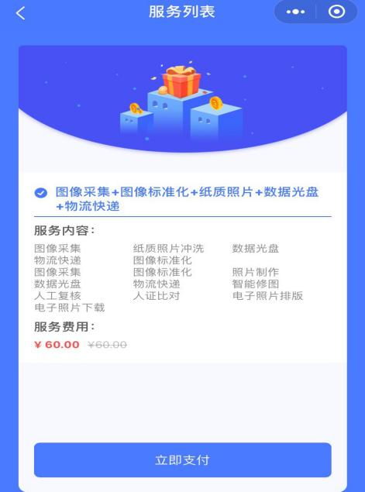
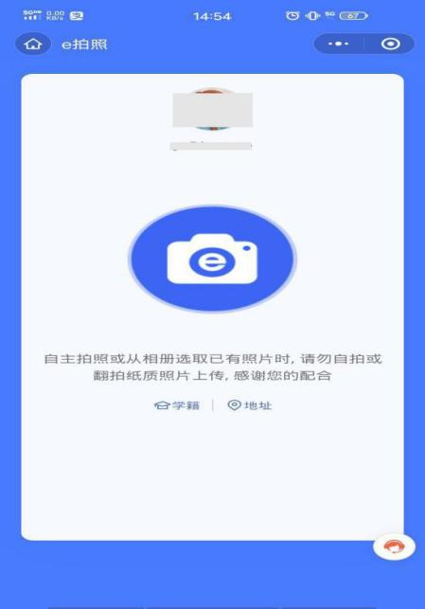
步骤六、图像采集及标准化处理。
1、支付成功后即进入图像采集界面，请仔细查看注意事项，按要求进行。
2、拍照后，点击 “照片标准化”，照片处理成功请点击“下一步”。
3、照片上传之前，请再次确认你的学籍信息和照片，如确认无误点击下一步。
4、照片上传之后，请仔细阅读温馨提示，点击我知道了，查看采集状态。
注：照片状态进入“上网中”后，不支持“撤销上网”或“退款”处理。
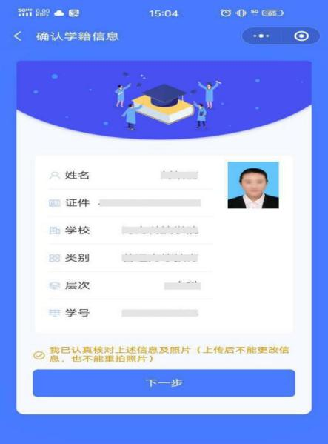
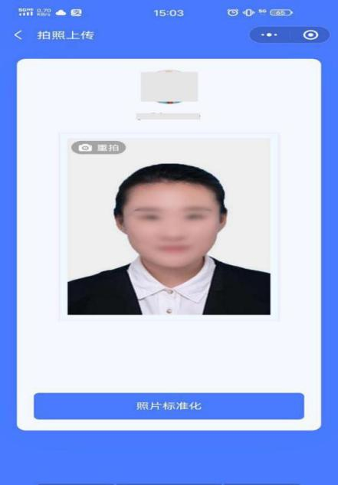
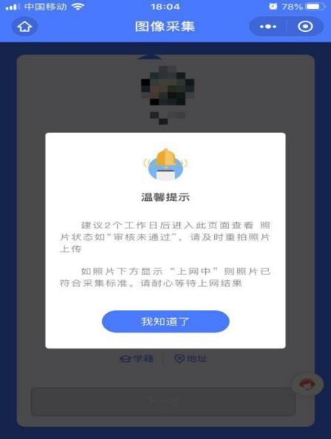
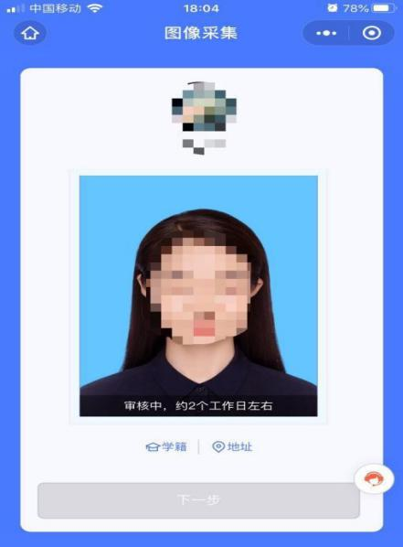
七、咨询电话。
学生在照片采集时如遇问题，可微信咨询或电话咨询i图采官方客服电话：400-996-2266。
